Gestorías del mes de Agosto de 2019
.- Terminamos clases de belleza gratis en la colonia arboledas

.- Terminamos clases de belleza gratis en la colonia Santa Sofia

.- Se llevaron a cabo visitas a las colonias PROVITEC, CARMEN ROMANO RESIDENCIAL DEL NORTE, JARDINES UNIVERSIDAD, CIUDAD NAZAS, ARBOLEDAS, EX HACIENDA LA PERLA, LOS EJIDOS LA PERLA Y RANCHO ALEGRE para la entrega de material escolar y mochilas a los niños del distrito 11

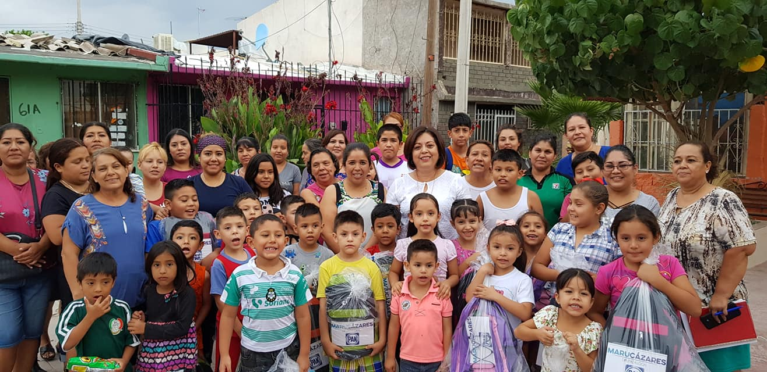

Colonia Residencial del norte
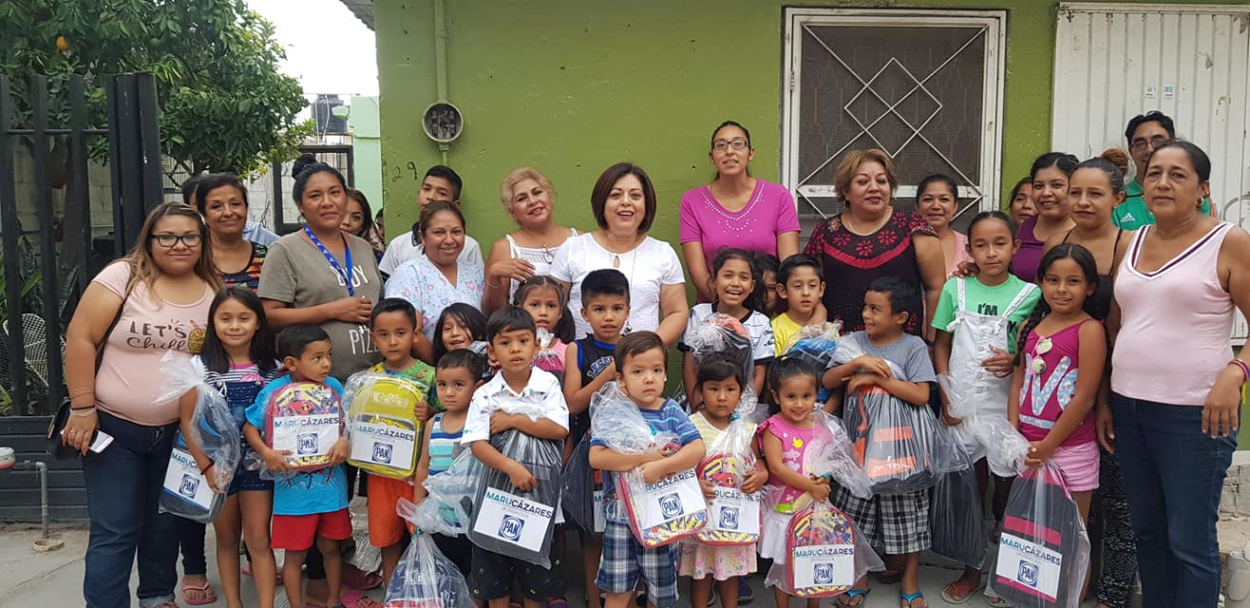

Colonia Provitec

